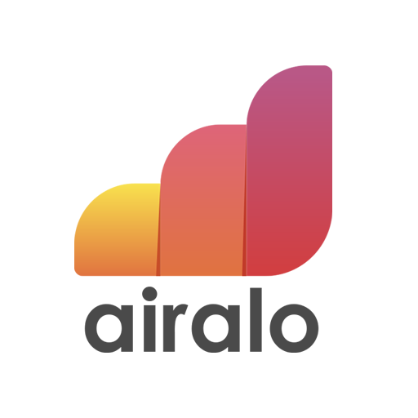

**eSIM o Roaming: ¿qué conviene más al viajar al extranjero?**

*● Estar conectado a internet en todo momento durante un viaje a otro país es esencial, por lo que elegir la opción más económica y funcional es crucial para evitar inconvenientes lejos de casa.*

xx de julio de 2024. Uno de los preparativos que se deben tomar en cuenta antes de hacer un viaje de trabajo o de vacaciones al extranjero es el paquete telefónico que utilizaremos para estar conectados a internet en todo momento durante la estancia en otro país.

Muchos viajeros piensan que la única opción que existe es activar el servicio de roaming en su móvil, el cual permite continuar usándolo para realizar y recibir llamadas, enviar mensajes de texto, navegar por internet, así como usar las apps instaladas, pero la realidad es que al cruzar la frontera, el precio de navegación es mucho más alto y tanto si contratas un paquete de datos internacional con tu compañía, como si usas el roaming a libre demanda, puedes terminar pagando una cantidad bastante alta de dinero.

De acuerdo con una investigación realizada por Airalo -la primera tienda online de eSIM en el mundo- los usuarios de México se encuentran entre los que más hacen uso del roaming, ya que 35% de los encuestados mexicanos, utilizan este servicio de su compañía telefónica local durante los viajes.

Este dato refleja que las personas se están perdiendo de poder ahorrar una cantidad considerable de dinero en sus travesías, al no aprovechar los beneficios que tienen las eSIM.

**¿Por qué conviene más usar una eSIM para estar conectado a internet en el extranjero?**

Las eSIM son tarjetas SIM electrónicas estándar con las que puedes activar un plan de datos celulares sin necesidad de usar una tarjeta SIM física. Diversos dispositivos cuentan con la opción de instalar varias eSIM en uno solo, esta es la razón de que sean tan útiles a la hora de viajar al extranjero y usarlas para tener conexión a internet durante toda la estancia manteniendo el mismo número celular.

Teniendo claro esto, tanto el roaming como una eSIM brindan la confianza al usuario de que su equipo móvil estará protegido contra el robo de datos personales al usarlos, entonces las ventajas de las eSIM sobre el servicio que ofrece tu compañía local son:

* Precios mucho más bajos
* Sin cargos adicionales
* Personalización de los paquetes que se pueden comprar y diseñar en función de las necesidades específicas

Por ejemplo, uno de los principales proveedores de telefonía en México ofrece muy pocos paquetes de roaming y el único que tiene hacia Europa, brinda solo 600 mb por la cantidad de $999 MXN. Si el usuario se llega a terminar esa poca cantidad de mb durante su viaje, cada minuto extra de navegación en otro país tendrá un costo de $4 pesos, lo que elevará aún más la factura. Además, estos precios fluctúan dependiendo si se recorren distintos países durante la travesía, ya que el roaming está sujeto a las tarifas de los proveedores de las regiones que visita el usuario.

En cambio, proveedores eSIM como Airalo, ofrecen la ventaja de tener paquetes locales, regionales o incluso globales en más de 200 destinos, los cuales tienen opciones de durabilidad desde 7 hasta 90 días con precios que van desde los 4 hasta los 180 USD, dependiendo los megas y la duración que se elija. Por ejemplo, uno de los múltiples paquetes a Europa que tiene disponible en su tienda en línea brinda 10 GB por 37 USD (aproximadamente 660MXN) con una duración de 30 días. Es decir, muchos más megas a un precio mucho menor que el roaming.

Los usuarios pueden acceder días antes de su viaje a la tienda online de Airalo, elegir el país o la región del mundo que vayan a visitar, seleccionar los días y megas que requieren, comprar el paquete de su elección y seguir sencillos pasos de instalación para tener conexión inmediata a internet cuando lleguen a su destino en el extranjero.

Teniendo en cuenta la información anterior, las eSIM sin duda son la opción perfecta para disfrutar de un viaje internacional, compartir todas las experiencias y mantenerse comunicado en cualquier parte del mundo. Además, evitan sorpresas de altas facturas al regreso, ya que a diferencia del roaming, los usuarios pueden estar tranquilos de la cantidad de megas que eligen y el precio inamovible que están pagando desde que adquieren su eSIM.